Задания на 19. 05.20 г
Обратную связь осуществляем по электронной почте nshorina1967@mail.ru
(без подчеркивания, пробелов, все с маленькой буквы), вайбер 89273826818
8 а, б, в
Тема: Поведение и психика.
- Посмотрите видеоуроки по ссылкам (или прочитайте п.56-59)
https://videouroki.net/video/59-vrozhdionnyie-i-priobrietionnyie-formy-poviedieniia.html

https://yandex.ru/video/preview/?filmId=8613197464031384928&text=%D0%91%D0%B8%D0%BE%D0%BB%D0%BE%D0%B3%D0%B8%D1%87%D0%B5%D1%81%D0%BA%D0%B8%D0%B5%20%D1%80%D0%B8%D1%82%D0%BC%D1%8B.%20%D0%A1%D0%BE%D0%BD.%20%D0%93%D0%B8%D0%B3%D0%B8%D0%B5%D0%BD%D0%B0%20%D1%81%D0%BD%D0%B0.8%20%D0%BA%D0%BB%D0%B0%D1%81%D1%81%20%D0%B2%D0%B8%D0%B4%D0%B5%D0%BE%D1%83%D1%80%D0%BE%D0%BA&path=wizard&parent-reqid=1589719000502169-1663776367630111750700297-production-app-host-man-web-yp-273&redircnt=1589719100.1
- Предлагаю Вам краткий информационный материал по теме

Врожденные формы поведения
Формы | Характерные черты | Значение | Примеры
1. Безусловные рефлексы | Врожденные реакции на действия раздражителей внешней и внутренней среды | Приспособление к постоянно действующим факторам среды, лежат в основе реализации физиологических потребностей | Глотание, кашель, чихание, ориентировочный рефлекс, сосательный, мигательный и т.д.
2. Инстинкт | Врожденная форма поведения, основанная на безусловных рефлексах, и направленная на удовлетворение физиологических потребностей. Выражается в характерных для вида комплексах двигательных реакций. | Удовлетворение потребностей в самосохранении, продолжении рода и т.д. | Половые, материнские инстинкты. Инстинкты самосохранения, строительство гнезда, ловчей сети (у животных), питание и т.д.
3. Импринтинг (запечатле-ние) | Стимул, предъявляемый животному в критический период, запечатлевается на длительный срок и становится ключевым, запускающим определенное поведение | Связь детенышей с родителями, приобщение к речи в раннем возрасте. | Рефлекс следования

- Приобретенные формы поведения
Формы | Характерные черты | Значение | Примеры
1. Условные рефлексы | Образование временных нервных связей в коре больших полушарий, как следствие сочетания условного раздражителя с жизненно важным безусловным. | Опережающая реакция на жизненно важный раздражитель при появлении ранее выявленного сигнала | Голодный хищник реагирует на возможное появление добычи, получая многочисленные сигналы. У голодного человека появляется слюна на вид пищи, слово.
2. Навыки | Автоматизированные способы выполнения действий, сформированные в процессе упражнений. Обучение требует времени, упорства, дается с трудом | Возможность выполнять действия без контроля сознания, автоматически, поэтому с меньшей затратой времени, энергии и сил | Ходьба, бег, катание на лыжах, коньках и т.д.. Игра на гитаре, письмо, пользование при еде ложкой, ножом…
3. Динамический стереотип | Представляет собой последовательную цепь условно-рефлекторных актов, происходящих в строго определенном порядке. | Основа образования привычек у человека, формирование определенной последовательности в трудовых операциях, приобретения умений и навыков | Подготовка к занятиям в школу, на работу, уборка квартиры и т.д.
4. Рассудочная деятельность | Спонтанное появление временных связей между выработанными навыками и новыми потребностями | Использование имеющегося опыта для решения новых задач, обход препятствий, решение двухфазных задач и т.д. | Собака, выдрессированная служить за еду, использует этот навык для выпрашивания прогулки

Сигналами для выработки условных рефлексов и для вызова соответствующей реакции у животных и человека могут быть любые изменения окружающей среды. Все чувственные впечатления от непосредственного восприятия предметов, явлений и событий внешнего мира составляют ПЕРВУЮ СИГНАЛЬНУЮ СИСТЕМУ. Она дает возможность использовать в поведении любой факт (шорохи, звуки, запахи, прикосновения и т.д.). Речь составляет ВТОРУЮ СИГНАЛЬНУЮ СИСТЕМУ.

Сравнение безусловных и условных рефлексов
Признаки сравнения | Безусловные рефлексы | Условные рефлексы
Передача по наследству | Врожденные, передаются от родителей потомкам | Приобретенные организмом в течение жизни, по наследству не передаются
Видовая специфичность | Видовые | Индивидуальные
Раздражитель | Осуществляются в ответ на безусловный раздражитель | Осуществляются в ответ на любое воспринимаемое организмом раздражение; формируются на базе безусловных рефлексов
Значение в жизни | Жизнь без них, как правило, невозможна | Способствуют выживанию организма в постоянно меняющихся условиях среды
Длительность существования рефлекторной дуги | Имеют готовые и постоянные рефлекторные дуги | Не имеют готовых и постоянных рефлекторных дуг; их дуги временны и формируются при определенных условиях
Центры рефлексов | Осуществляются на уровне спинного мозга, ствола мозга и подкорковых ядер, т.е. рефлекторные дуги проходят через нижние этажи ЦНС | Осуществляются за счет деятельности коры головного мозга, т.е. рефлекторные дуги проходят через кору полушарий большого мозга
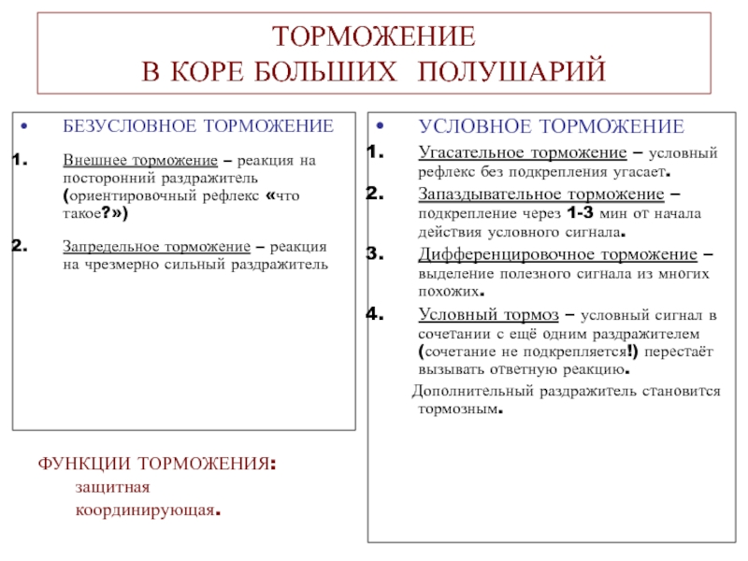
- Задания для закрепления знаний (по желанию можно выполнить и прислать ответы)
Выберите три верных ответа
1) Выберите примеры безусловных рефлексов человека.

1) испуг при сильном неожиданном звуке
2) выделение слюны во время еды
3) езда на велосипеде
4) выполнение приказа начальника
5) выделение адреналина при стрессе
6) соблюдение режима дня

2) Реакция ребёнка на бутылочку с питательной смесью — это пример рефлекса:

1) врождённого
2) приобретённого в течение жизни
3) имеющегося у всех грудных детей
4) имеющегося у детей с искусственным или смешанным вскармливанием
5) передающегося по наследству
6) не передающегося по наследству

3) На звонок с урока:

1) реагируют дети любого возраста одинаково
2) сходно реагируют дети школьного возраста
3) приобретается рефлекс в процессе жизни
4) рефлекс передаётся по наследству
5) рефлекс является врождённым
6) рефлекс не передаётся по наследству

4) Выберите признаки условных рефлексов.

1) видоспецифичные
2) групповые
3) имеют временные рефлекторные дуги
4) имеют постоянные рефлекторные дуги
5) не наследуются
6) индивидуальные

5) Какие примеры рефлексов животных и человека следует отнести к условным рефлексам? Выберите три верных ответа из шести и запишите цифры, под которыми они указаны.

1) резкий поворот головы и тела кошки в направлении раскатов грома
2) покраснение покровов лица человека при воспоминании о неприятных событиях
3) обильное выделение слюны у лисицы, забравшейся в курятник
4) чихание человека при уборке помещения
5) сильное слюноотделение у собаки при попадании пищи в ротовую полость
6) лай собаки на человека в чёрном плаще

9 а, б, в

Тема урока: Биотические связи в природе.
- Посмотрите видеоурок по ссылке
https://interneturok.ru/lesson/biology/9-klass/osnovy-ekologii/bioticheskie-svyazi-v-prirode
или изучите п. 51
- Обратите внимание на выделенные в тексте понятия.
- Рассмотрите информационный материал по теме
Тип взаимоотношение | Характеристика | Пример
Нейтрализм | Совместно обитающие на одной территории организмы не влияют друг на друга, особи разных видов не связаны друг с другом непосредственно. | Живущие в одном лесу не контактируют друг с другом: белки и лось, заяц и олень, бобр и утка, лебедь и кувшинка, медведь и дятел.
Симбиоз
Протокооперация | Симбиоз, при котором совместное существование выгодно для обоих видов, но не обязательно для них. | Птицы-волоклюи, склевываюшие паразитов со шкуры крупных копытных, цветковых растения и насекомых опылителей.
Мутуализм | Широко распространенная форма взаимополезного сожительства, когда присутствие партнера становится обязательным условием существования каждого из них. | Опылители и растения, окспекеры и пасущиеся животные, рыба клоун и морские анемоны, лишайники, люди и бактерии.
Коменнсализм
Квартиранство | Отношение между животными, которые полезны для одного и без вредны для другого. | В норе сурка могут поселится различные насекомые, жабы, ящерицы. Они не приносят суркам ни вреда, ни пользы, а сурок предоставляет им своё убежище.
Нахлебничество | Вид природного взаимодействия организмов, при котором один организм использует ресурсы другого, не отдавая ничего взамен. | Львы и гиены, дельфины и рыбы-прилипалы, рыбы-лоцманы, лев и птицы - падальщики
Сотрапезничество | Потребление разных веществ или частей одной и той же пищи. | Виды почвенных бактерий-сапрофитов и высшими растениями. Трупами животных в экосистема пытается множество разных организмов - жуки-могильщики, личинки мух, грибы, бактерии.
Антибиоз
Аменсализм | Тип межвидовых взаимоотношений, при котором один из совместно обитающих видов угнетает другой, не получая от этого ни вреда, ни пользы. | Светлолюбивые травы, растущие под елью, страдают от сильного затемнения, то время, как сами не дерево никак не влияют. Взаимоотношения бактерии и плесневых грибов. Сине-зелёные водоросли, вызывая цветение воды, тем самым отравляют рыб. Сфагновые мхи, постепенно погребающие в своей толще многолетние цветы. Обитающие в горах сусликов жуки могут быть источником распространения инфекционных заболеваний среди сусликов.
Паразитизм | Форма взаимоотношений, при которой представители одного вида используют питательные вещества или ткани особей другого вида, а также тегом самого в качестве временного или постоянного местообитания. | Присосавшись к жертве минога питается соками ее тела в течение нескольких дней, даже недель. Многие рыбы погибают от нанесенный ею многочисленных ран. Печеночный сасальщик, живущий в печени коровы. Свиной цемент в организмах свиньи и человека. Вши, блохи, живущие в шерсти животных. Гриб фотофтора поражает томаты.
Хищничество | Тип антибиотики, при котором представители одного вида питаются представителями другого вида. | Лев, охотящийся на атилопу; рысь, пищей для которой служат зайцы; волк, охотящийся на косуль.
Конкуренция
Внутривидовая | Соперничество за одни и те де ресурсы, происходящее между особями одного вида. | Птицы одного вида конкурируют за места гнездования. Самцы вступают в борьбу за возможность обзавестись семьей.
Межвидовая | Соперничество за одним те же ресурсы, происходящее между особями разных видов. | Волки и лисы охотиться на зайцев, возникает конкуренция за пищу. Это не значит, что они непосредственно вступают в борьбу друг с другом, но успех одного означает не успех другого.

- https://studarium.ru/article-test/138/page-2
(Ребята, кто планирует изучать биологию углубленно, могут пройти тестирование для закрепления и проверки знаний, внести дополнительно примеры в таблицу)

